

Государственное специальное (коррекционное) образовательное учреждение для обучающихся, воспитанников с ограниченными возможностями здоровья
«Специальная (коррекционная) образовательная школа-интернат № 1
первого вида
г. Энгельса Саратовской области»
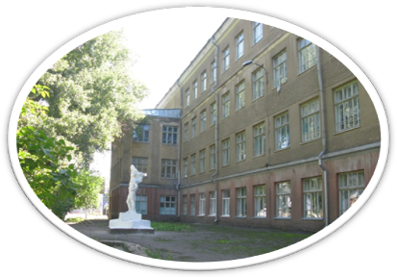

I.Организационная работа

1.1. Коррекционная школа-интернат № 1 первого вида на начало 2011-2012 учебного года насчитывает 21 класс, с первого по одиннадцатый.
1 класс – 3
2 класс- 3
3 класс – 4
4 класс – 2
5 класс – 2
6 класс – 1
7 класс – 1
8 класс – 1
9 класс – 1
10 класс – 2
11 класс – 1
Из них 5 классов являются вспомогательными, т. е. где обучаются дети со сложной структурой дефекта.
Всего обучается в школе 103 учащихся. Из них 32 учащихся по показаниям медицинского заключения включены в состав специальной медицинской группы. В связи со спецификой учреждения наполняемость в классах от 3-х до 7-ми учеников.
В настоящее время в школе проводится работа по следующим направлениям:

- спортивные игры (футбол, волейбол, хоккей зимой);

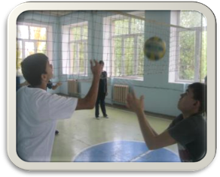
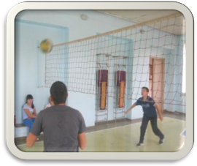

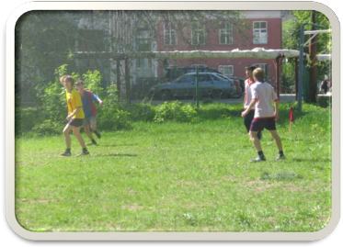

Группа ЛФК (лечебная физкультура)
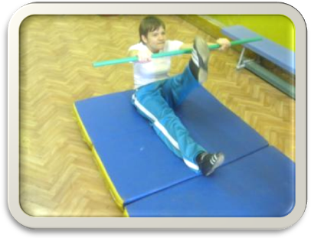

Группа ОФП (общефизической подготовки)
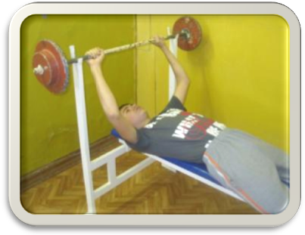
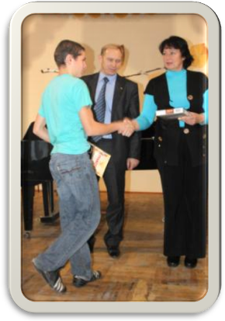
Занятия в кружках и секциях проводят 3 педагога с высшим физкультурным образованием (1 из них совместитель).

1.2. В 2010-2011 году учащиеся нашей школы-интерната приняли участие в 2-х мероприятиях городского масштаба.
В ноябре 2010 года участвовали в соревнованиях, посвященных «Международному дню инвалида» по 7-ми видам спорта: легкая атлетика, настольный теннис, шахматы, шашки, плавание, стрельба, дартс. В этих соревнованиях заняли 1-х мест – 4, 2-х мест – 8, 3-их мест – 9.
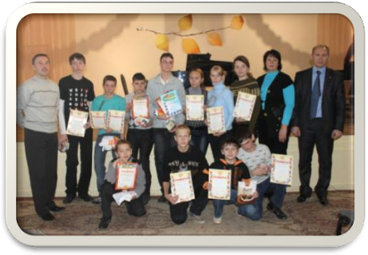

В мае 2011 года на спортплощадке школы-интерната № 2 участвовали в соревнованиях по волейболу на приз местной газеты «Новая жизнь» среди школ-интернатов данного типа, где заняли 2-ое место.

1.3. Количественный и возрастной состав в секциях составляет:
- спортивные игры – 7-11 классы – 17 учащихся;
- группа ЛФК – 1-6 классы – 20 учащихся;
- группа ОФП – 3-7 классы – 26 учащихся.

II. Организация физкультурно-массовой и спортивной работы
2.1. На начало каждого учебного года формируется план-календарь спортивно-массовых мероприятий, который утверждается директором школы.
На учебный год планируется порядка 12-13 мероприятий. С января 2011 года по настоящее время проведено 10 мероприятий.
- Январь – первенство школы-интерната по армрестлингу.
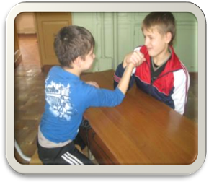
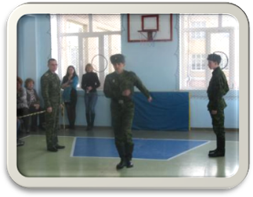
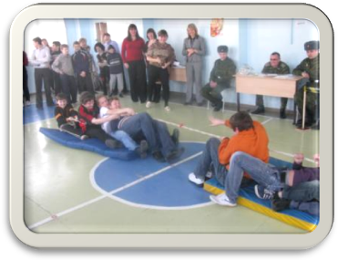
2. Февраль – конкурс «А ну-ка парни»
Спортивный праздник ко «Дню защитника Отечества» с привлечением военнослужащих авиадивизии.
Март – конкурс «А ну-ка, девушки» (См. нетрадицион. формы СМ работы)
Проводы «Масленицы». (См. нетрадицион. формы СМ работы)
Апрель – контрольное тестирование учащихся.
Май – соревнования по легкой атлетике ко «Дню победы».
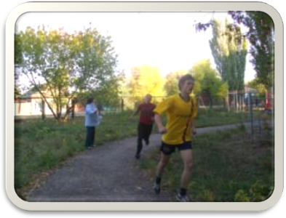

Сентябрь – Золотая осень (спортивные эстафеты на природе). (См. нетрадицион. формы СМ работы)
Октябрь – День здоровья, (См. нетрадицион. формы СМ работы)
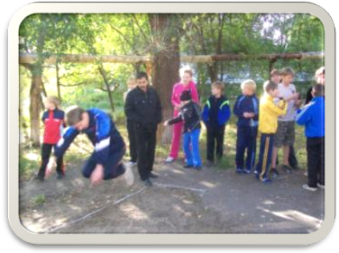
Первенство школы-интерната по футболу.

ПЛАН-КАЛЕНДАРЬ
СПОРТИВНО-МАССОВЫХ МЕРОПРИЯТИЙ
ШКОЛЫ-ИНТЕРНАТА № 1 НА 2011-2012 УЧЕБНЫЙ ГОД
№ п/п | Наименование | Дата  проведения | Принимают участие | Отметка о выполнении
1 | «Золотая осень» | сентябрь | 1-5 кл. | Выполн.
2 | День здоровья | сентябрь | 1-11 кл. | Выполн.
3 | Первенство по л/а | октябрь | 6-12 кл. | Выполн.
4 | Мини-футбол | октябрь | 7-12 кл. | Выполн.
5 | Участие в спартакиаде посвященной международному  «Дню инвалидов» | ноябрь | 7-12 кл.
6 | Н/теннис | декабрь | 7 – 11 кл.
7 | Армрестлинг | январь | 7 – 11 кл.
8 | «А ну-ка парни» | февраль | 7-11 кл.
9 | «А ну-ка девушки» | март | 9-11 кл.
10 | Контрольное тестирование | апрель | 10-11 кл.
11 | Л/а кросс ко Дню победы | май | 1-11 кл.
12 | Товарищеские встречи со  школой-интернатом №2,3 по футболу и волейболу | ежемесяч. | 8-11 кл.

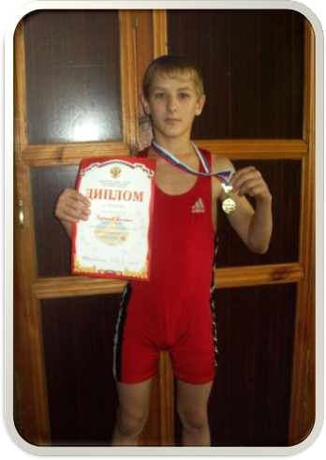
  - Тесно сотрудничая с городской школой РИФ (реабилитация и физкультура) которые ведут работу на таких направлениях как: плавание, легкая атлетика, стрельба из винтовки, борьба, настольный теннис и др., наши учащиеся принимают участие в соревнованиях различного уровня среди спортсменов с ограниченными возможностями. Где показывают неплохие результаты, особенно в плавании и борьбе. Чемпионом и призером соревнований областного, регионального, и российского масштабов по борьбе, является Трухачев Дмитрий. В плавании Дермер Валерия, Мухаев Исмаил.

2.3. К нетрадиционным формам организации спортивно-массовой и оздоровительно-физкультурной работы можно отнести следующие проводимые внутри школы мероприятия:

«А ну-ка, парни»

ПОЛОЖЕНИЕ
о проведении конкурса « А ну-ка, парни »

1. Конкурс проводится с целью определения самых лучших среди учащихся юношей старшего звена, в физическом и общем развитии.
2. Конкурс провести «__» февраля 2011 года в спортивном зале школы-интерната №1 Начало конкурса в 14 час. 20 мин.
3. К участию в конкурсе допускаются юноши 8-12 классов, по желанию.
4. Конкурс оценивать по 5-ти бальной системе. Форма одежды спортивная.
5. В состав жюри включить: заместителя директора школы-интерната по УВР Державину Т.Ю., воспитателя Недину В.Е., воспитателя Гапиенко Н.А.
6. Организацию и проведение конкурса возложить на учителя физической культуры Кузнецова И.А.
7.По итогам конкурса победитель и призёры, будут награждены грамотами и подарками.

НАЗВАНИЯ КОНКУРСОВ

- Представление о себе (рассказать о себе: Ф.И.О., сколько лет, в каком классе учусь, чем увлекаюсь, исполнить номер (стих, песня, сценка, пантомима, трюк и т.д.)
- Прыжки на скакалке (50 раз на время)
- Подъём стула за одну ножку (собери урожай), на время
- Перенести раненого по кочкам, (на время)
- Бросок набивного мяча из-за головы сидя, (на дальность).
- Отжимания и пресс за 1 мин, ( кол-во раз)
- Забить мяч в кольцо, (на время)

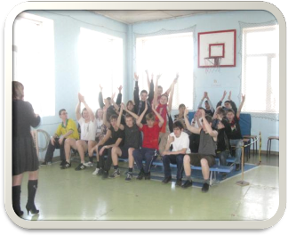
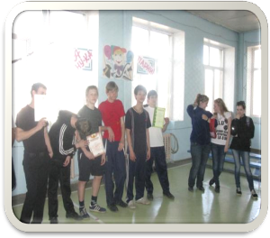

«А ну-ка, девушки»

ПОЛОЖЕНИЕ
о проведении конкурса « А ну-ка, девушки »

1. Конкурс проводится с целью определения самых лучших девушек среди учащихся старшего звена, в физическом и эстетическом развитии.
2. Конкурс провести «__» марта 2011 года в спортивном зале школы-интерната №1 Начало конкурса в 14 час. 30 мин.
3. К участию в конкурсе допускаются девушки 9-12 классов, по желанию.
4. Конкурс оценивать по 5-ти бальной системе. Форма одежды спортивная.
5. В состав жюри включить: заместителя директора школы-интерната по УВР Державину Т.Ю., старшего воспитателя Гапиенко Н.А., учителя физической культуры Голубеву Е.В.
6. Организацию и проведение конкурса возложить на учителя физической культуры Кузнецова И.А.
7.По итогам конкурса победитель и призёры, будут награждены грамотами и подарками.

НАЗВАНИЯ КОНКУРСОВ

- Представление о себе (рассказать о себе: Ф.И.О., сколько лет, в каком классе учусь, чем увлекаюсь, исполнить танец, стих, песня, сценка, пантомима и т.д.)
- Конкурс причесок (заплести косичку) на время.
- Прыжки на скакалке 50 раз, на время.
- Метание теннисного мяча в цель, на время.
- Сделать перевязку раненого (правильно), на время.
- Вращение обруча более 1 мин.
- «Собери урожай»- перенести несколько разных предметов с одного места в другое, на время.

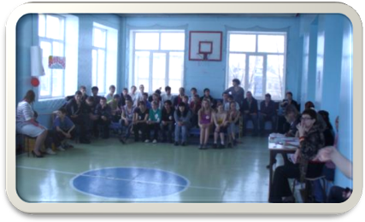

«Масленица»

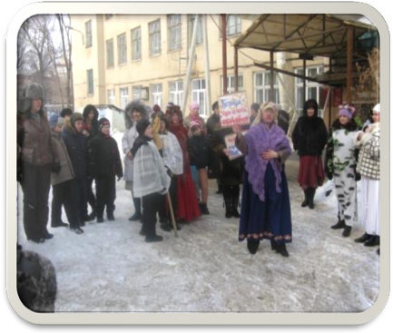

«Золотая осень»
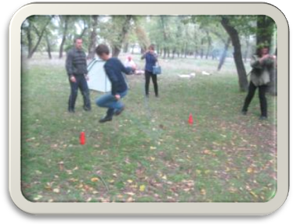

«День здоровья»

ПОЛОЖЕНИЕ О ПРОВЕДЕНИИ
«ДНЯ ЗДОРОВЬЯ» 01.10.2011 г.
Цель: Выполнение федеральной программы об оздоровлении учащихся «Здоровье нации - будущее страны».
Задачи. 1. Охватить максимальное количество учащихся для занятий физкультурой и спортом в день здоровья.
2. Заинтересовать учащихся для занятий физкультурой и спортом на уроках физической культуры, спортивных кружках и секциях.
3. Воспитание у учащихся стремления к здоровому образу жизни. Повышение двигательной активности учащихся.
4. Определить лучших спортсменов школ-интернатов для составления команд по видам спорта, для участия в соревнованиях в 3-х возрастных группах.
ОБЩИЕ ПОЛОЖЕНИЯ
- Провести «День здоровья» в субботу, 01 октября 2011 года, с 9.00 до 13.00 часов местного времени.
- Данное мероприятие проводится на базе и спортивных сооружениях школы-интерната № 1.
- Пригласить для участия в «Дне здоровья» учащихся школ-интернатов № 3 и № 2 по возрастным группам., 9-11кл., 6-8кл., 2-5кл.
- Судейство спортивных состязаний осуществляется с помощью учителей, воспитателей под руководством учителей физической культуры Кузнецова И. А. и Голубевой Е. В.

ПРОГРАММА СПОРТИВНЫХ МЕРОПРИЯТИЙ
№ п/п | Вид | Класс | Судья | Помощник судьи | Место провед-я
1. | юноши  - бег 60 м  - подтягивание  - отжим. в упоре  - бег 800 м  девушки  - бег 60 м  - отжим. в упоре от гимн. скамейки  - прыжок в дл. с места  - бег 600 м | 9-11 | Кузнецов И. А. | Мачака Т.А. | Место построен.  Спорт.гор.  Спорт. Гор.  Вокруг общеж.  Место построен.  Спорт.гор.  Спорт. Гор.  Вокруг общеж.
2 | Мальчики  - бег 60 м.  - подтягивание  - отжим. в упоре  - бег 600 м.  Девочки  - бег 60 м.  - мет. мяча  - прыжок в дл. с места  - бег 400 м. | 6-8 | Кузнецов И.А. | Ковеза Г.Н. | Место построен.  Спорт. городок  Спорт. городок  Вокруг общеж.  Место построен.  Футб. поле  Спорт. городок  Вокруг общеж.
3. | Мл.(мальчики)  - бег 30 м  - прыжок в дл. с места  - метание мяча  - кросс 400 м  Мл.(девочки)  - бег 30 м  - прыжок в дл. с места  - метание мяча  - кросс 300 м | 2-5 | Голубева Е.В. | Мыльникова  Е.А. | Место построен.  Спорт.гор.  Футб. поле  Вокруг общеж.  Место построен.  Спорт.гор.  Футб. поле  Вокруг общеж.
4. | Подвижные игры  - «гонка мячей»  - «сбор картофеля»  - «кто быстрее»  - «передай мяч»  - «войди в обруч»  - «светофор» | 1-5 | Голубева Е. В. | Негодина  С.В.  Гришина Н.В. | Спорт. городок
5. | Товарищеская встреча по футболу и волейболу среди учащихся школ-интернатов.
6. | Подведение итогов, награждение победителей.

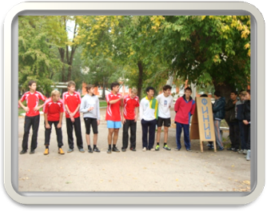

2.4 За 2010- 2011 учебный год по настоящее время на базе и спортивных сооружениях нашей школы было проведено 2 физкультурно-массовых мероприятия.
- Совместно с учащимися школ-интернатов № 2 и № 3 г. Энгельса в рамках недели безопасности было проведено учебно-практическое занятие по безопасности, включающее в себя:
- тушение пожара, правила пользования огнетушителем;
- перевязка и переноска раненого;
- преодоление переправы;
- спасение утопающего (бросание спасательного круга);

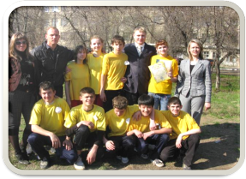
- Проводился традиционный «День здоровья» с привлечением учащихся школы-интерната № 3 г. Энгельса.
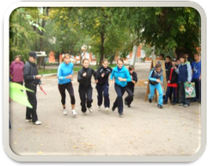

  - Учащихся, состоящих на учете в инспекции по делам несовершеннолетних не имеется.

2.6 Наш интернат является областным, чуть более 80 % учащихся, приезжие из районов области. В каникулярное время разъезжаются по домам. В это время занятия не проводятся, а осуществляется текущий ремонт спортивного инвентаря и сооружений, за исключением летних каникул, когда 2-3 учеников выезжают в летний лагерь Вольского района для детей интернатов данного типа. Там с ними занимаются сопровождающие, воспитатель или учитель физической культуры.
- Материально-техническое обеспечение
За текущий период времени на территории школы-интерната имеется следующее спортивное сооружение:
- спортивный зал (размер 12 х 6 м);
- футбольная площадка (размер 36 х 24 м);
- хоккейная коробка (размер 24 х 16 м);
- волейбольная площадка (размер 9 х 18 м);
- яма для прыжков (размер 6 х 1,5 м);
- перекладина разновысокая – 3 шт.;
- брусья – 1 шт.
В спортивном зале школы-интерната для занятий физкультуры и спортом имеется –
- тренажер беговой – 2 шт.;
- велотренажер – 2 шт.;
- тренажер силовой (штанга) – 1 шт.;
- гимнастический «конь» - 1 шт.;
- гимнастический «козел» - 1 шт.;
- гимнастическое бревно – 1 шт.;
- скамейки гимнастические – 2 шт.;
- перекладина – 3 шт.;
- гимнастическая стенка – 2 шт.;
- гимнастические маты – 7 шт.;
- гимнастические палки – 4 шт.;
- мячи футбольные – 3 шт.;
- мячи волейбольные – 3 шт.;
- мячи баскетбольные – 5 шт.;
- мячи для метания – 6 шт.;
- гранаты для метания – 3 шт.;
- набивные мячи – 2 шт.;
- лыжи в комплекте – 30 пар;
- обручи – 8 шт.;
- скакалки – 12 шт.;
- гиря 16 кг – 1 шт.;
- стол для н/тенниса – 1 шт.

- Пропаганда физической культуры и спорта

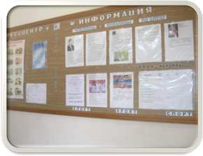
Со средствами массовой информации тесной связи практически не имеется, за исключением Интернета, где на сайте школы присутствуют материалы проводимой спортивно-массовой работы в школе. В ближайшее время надеемся этот пробел устранить, привлекая для освещения проводимых нами мероприятий местные СМИ.
Перед проведением спортивных мероприятий и по их окончании выпускается объявление, а так же листок-молния с поздравлениями победителей и призеров с итоговыми результатами, которые вывешиваются на стенд спортивной информации. Там же присутствуют материалы о других проводимых соревнованиях в масштабах области, региона, в которых принимали участие наши учащиеся и их достижения.

- Взаимодействие с органами исполнительной власти в области физической культуры и спорта, образования и здравоохранения
В этом разделе можно смело утверждать, что данные взаимодействия практически отсутствуют, за исключением личного контакта с учителями физической культуры школ-интернатов подобного типа, а так же проведение медосмотра перед соревнованиями. Проведены лишь одни городские соревнования, посвященные «Международному Дню инвалидов».

